北 京 林 业 大 学
实验地点：学研大楼N02机房 任课教师： 王建新
实验题目： 四则运算出题小软件
实验环境： IntelliJ IDEA

实验要求
- 掌握图形界面编程中的JcheckBox、JComboBox、JLabel、JButton等组件。
- 掌握Java.lang.Math类中的random()方法的用途和使用方法。
- 学会健壮性编程，对用户的不恰当的输入需要通过信息提示的方式给予纠正，并不会使得程序崩溃。

二、实验内容和步骤

1．实验背景介绍
小学生的四则运算能力的提高，需要大量练习。如果由老师或家长出题、评判，则需要占用老师和家长的大量时间，本软件是集出题、评判于一体的训练软件。
界面上有5部分区域，如图1所示。
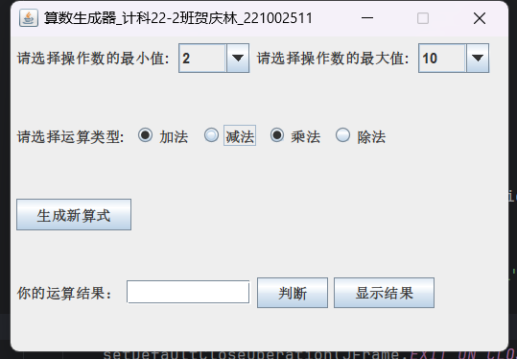
图1 软件初始界面
第1部分是操作数范围，由两个下拉框构成。左边的下拉框给出操作数可以取到的最小值，在2~10000之间；右边的下拉框给出操作数可以取到的最大值，在10~10000之间。当然，这里的10000最好放在一个常量里，便于软件根据需求定制范围。
第2部分是四则运算的类型，包括加减乘除。初始界面中，只勾选加法和乘法。根据勾选的情况，下一道题目从被勾选的运算类型中随机挑选一种类型出题。
第3部分是算式生成部分，包括一个按钮“生成新算式”和一个不能修改的算式（通常用JLabel组件显示）。
第4部分是运算结果，提供一个输入框（JTextField组件）供用户输入结果。
第5部分是判题和看答案，包括“判题”按钮和“查看答案”按钮。
实现方法：
一、层次结构
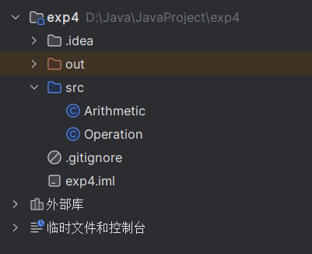
为了实现此次实验，设计了一个运算和窗口主题类Arithmetic，另外我还设计了一个Operation类实现具体的运算。
二、Operation类
成员变量：
number1 和 number2：分别表示参与运算的两个大整数。
operationType：表示要执行的运算类型，使用整数表示，0代表加法，1代表减法，2代表乘法，3代表除法。
Getter 和 Setter 方法：
getNumber1() 和 getNumber2()：用于获取 number1 和 number2 的值。
getOperationType()：用于获取 operationType 的值。
setNumber1(int minSize, int maxSize) 和 setNumber2(int minSize, int maxSize)：根据给定的最小值和最大值生成随机的大整数作为 number1 和 number2。
setOperationType(int operationType)：设置要执行的运算类型。
getResult() 方法：根据给定的运算类型执行相应的运算，并返回结果。
使用 getOperationType() 获取运算类型。
使用 getNumber1() 和 getNumber2() 获取参与运算的两个大整数。
根据运算类型执行相应的运算，并将结果以字符串形式转换为 BigInteger 对象并返回。
运算逻辑：
当运算类型为0时，执行加法运算。
当运算类型为1时，执行减法运算。
当运算类型为2时，执行乘法运算。
当运算类型为3时，执行除法运算。如果除数为0，会抛出异常。
随机数生成：
使用 java.util.Random 类生成随机数，然后根据指定的范围生成对应的大整数。
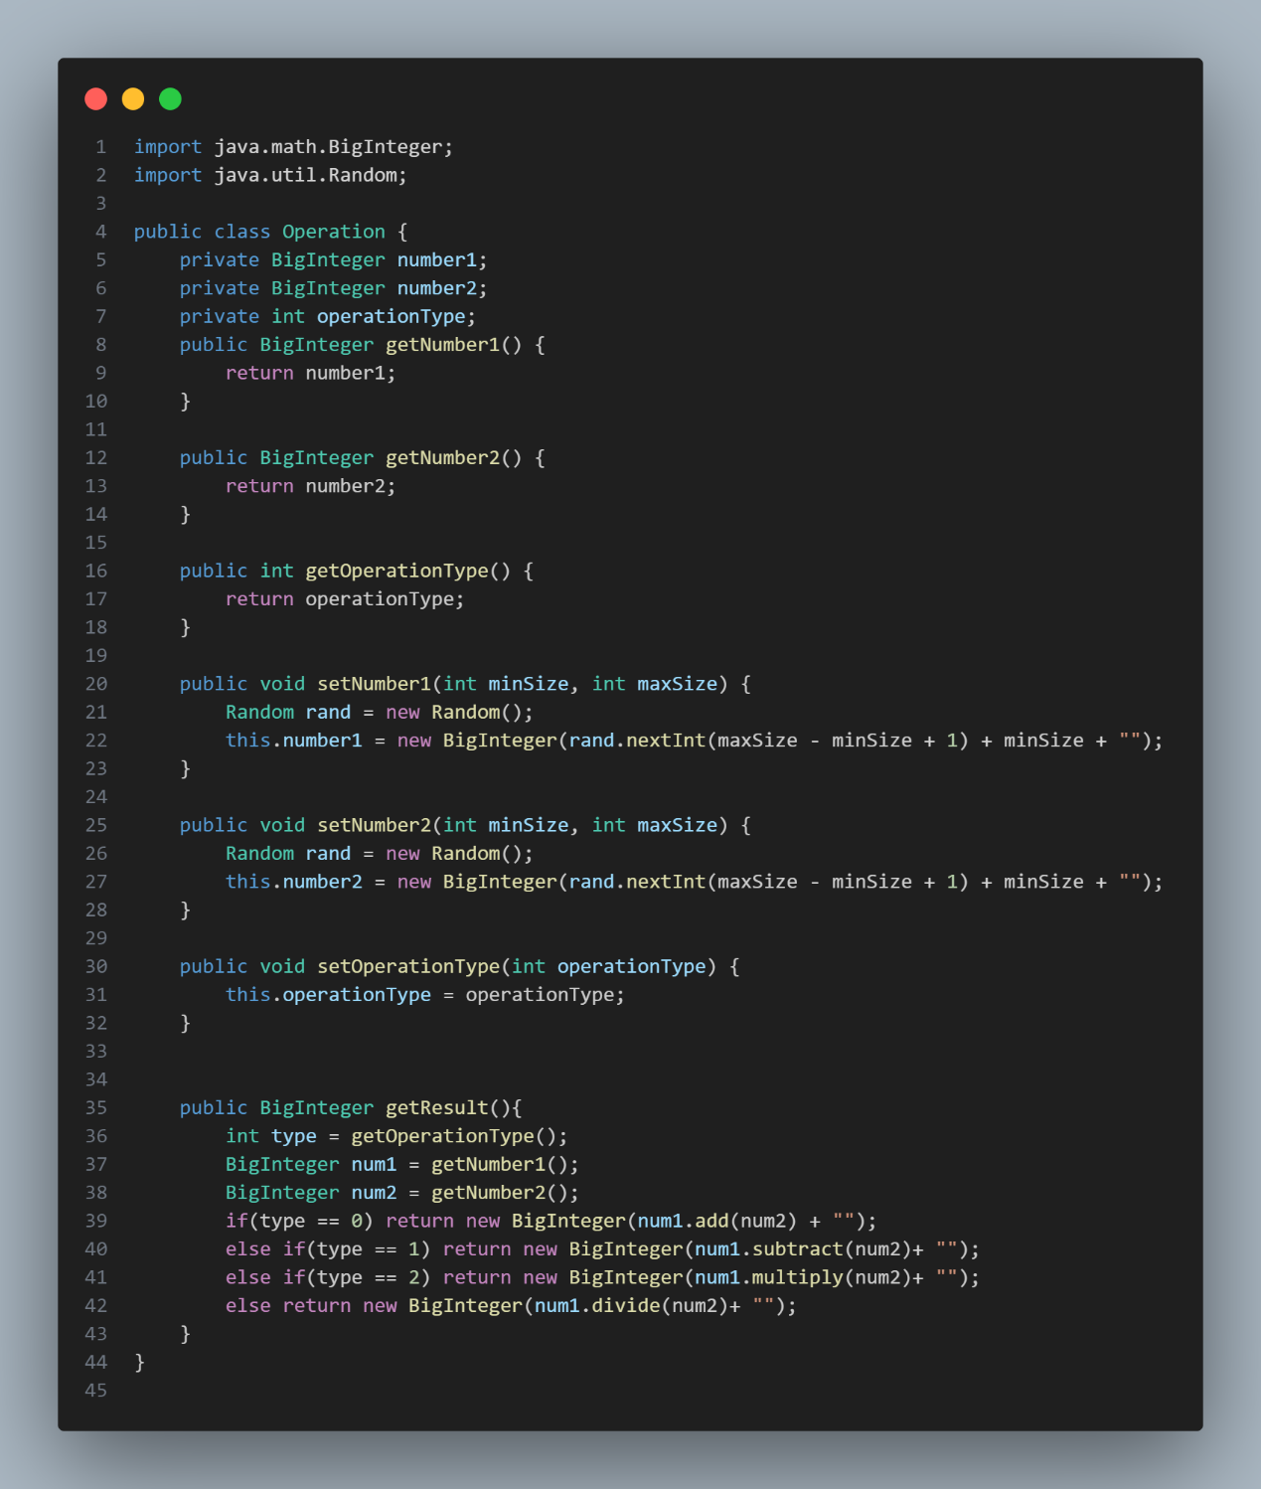
图 2 Operation类
三、Arithmetic类
Arithmetic 类继承自 JFrame，为一个窗口应用。
成员变量：
minSize 和 maxSize：分别是选择操作数最小值和最大值的下拉框。
add、subtract、multiply、divide：分别是加法、减法、乘法和除法的单选按钮。
resultType：用于显示用户输入的运算结果或进行用户答案输入的文本框。
fieldType：用于显示生成的算式的标签。
operation：一个 Operation 类型的对象，用于执行数学运算。
构造函数：
设置窗口的标题、大小、不可调整大小和默认关闭操作。
创建一个 JPanel，设置布局为 4 行 1 列，并依次添加到窗口中。
事件处理：
generateOperation() 方法：当用户点击“生成新算式”按钮时调用，根据用户选择的最小值、最大值和运算类型生成一个新的算式，并在界面上显示。
showResult() 方法：当用户点击“显示结果”按钮时调用，计算生成的算式的结果，并显示在消息框中。
checkResult() 方法：当用户点击“判断”按钮时调用，与用户输入的结果进行比较，并显示相应的消息框提示。
GUI设计：
使用了多个面板（JPanel）来组织界面元素，每个面板包含一组相关的组件。
使用了标签（JLabel）、按钮（JButton）、单选按钮（JRadioButton）和下拉框（JComboBox）等Swing组件来构建用户界面。
通过布局管理器（FlowLayout 和 GridLayout）来控制组件的排列方式。
主方法：
创建 Arithmetic 对象，并设置窗口可见。
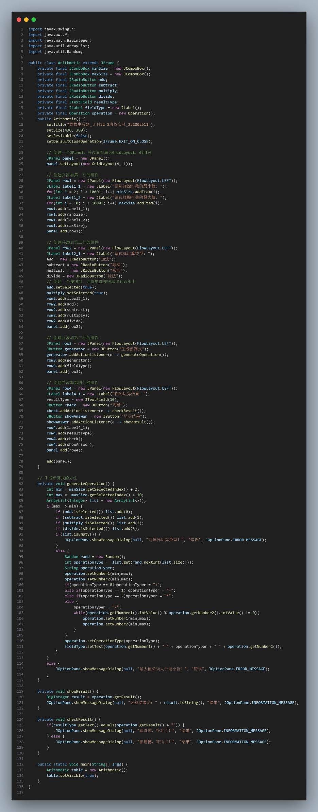
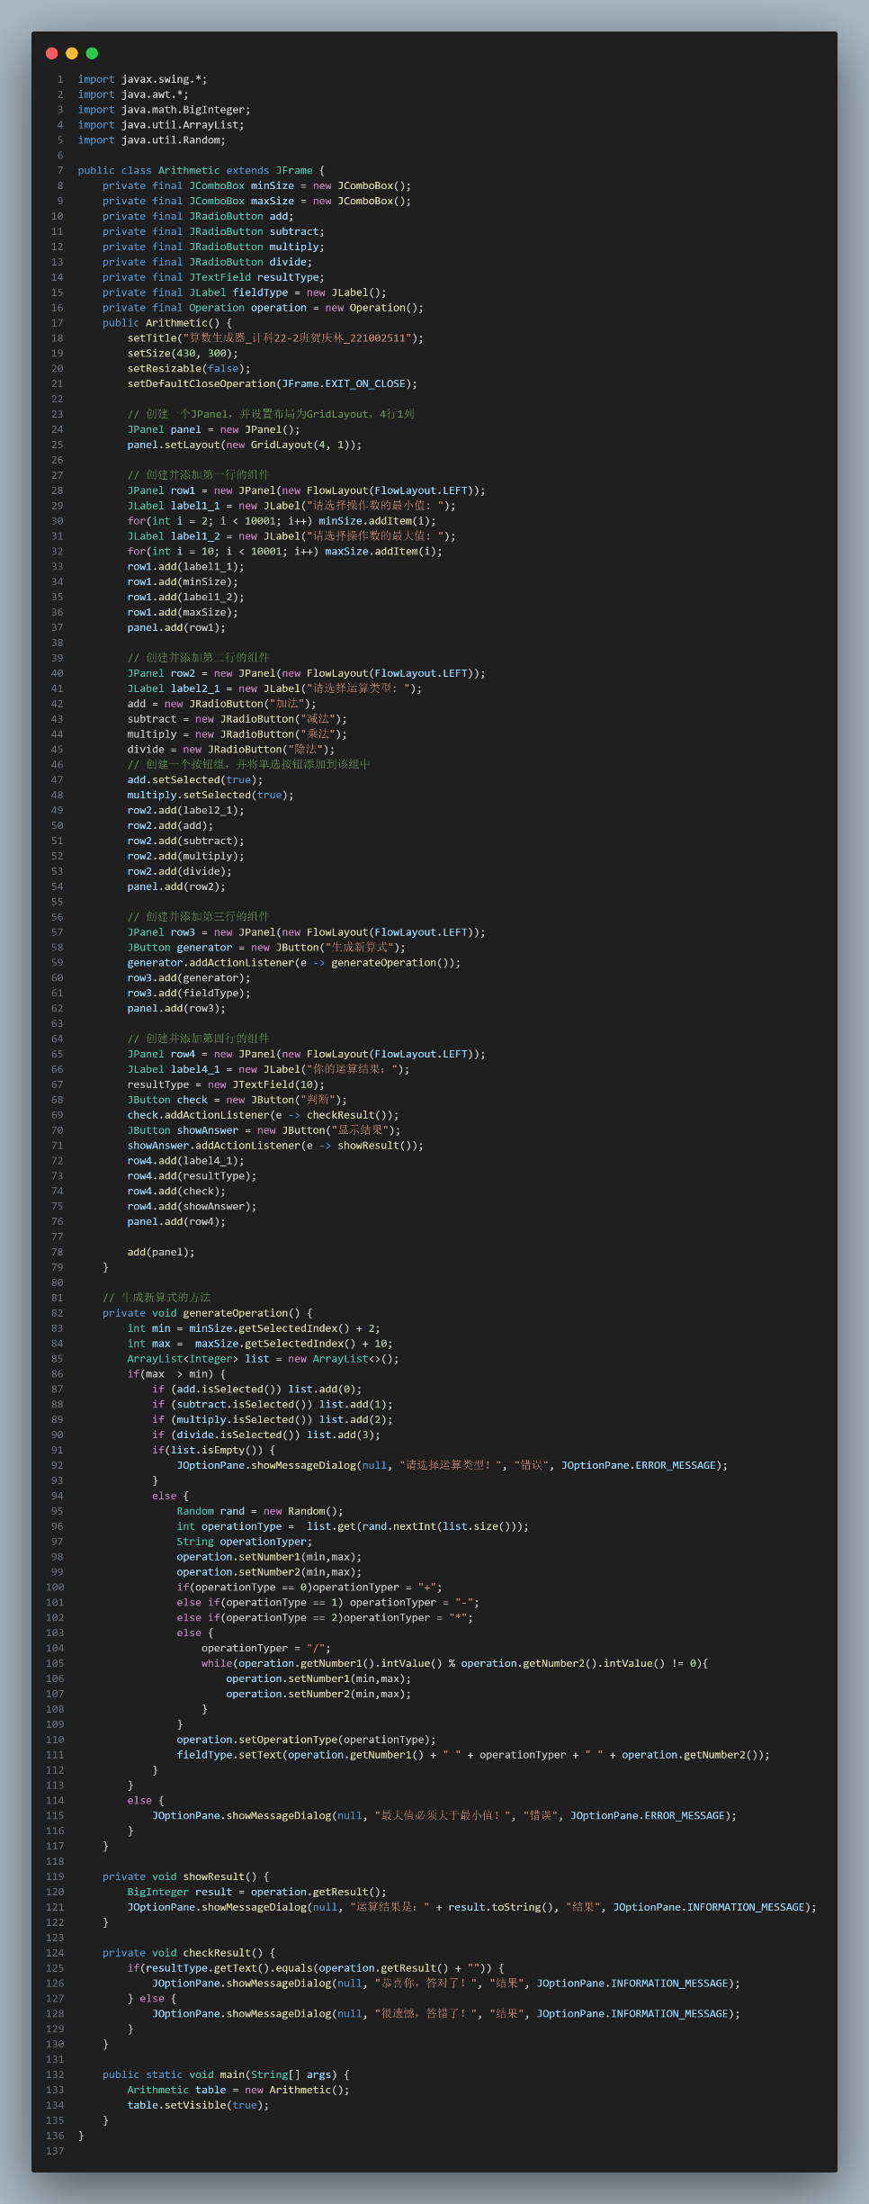
图 3 Arithmetic类
实现结果与结论分析
程序初始化：
程序的初始框我分为了四个部分。第一个部分选择操作数的范围，第二部分选择运算的类型，并且开始时默认选择加法和乘法。第三部分是算式的生成部分，包含一个生成新算式的按钮和一个生成算式的文本框，当当前运算上下界符合标准的时候，点击按钮会随机从选中的算数类型中生成新算式，否则弹出消息框。第四部分是运算结果的判断和显示，包含一个用户可以输入的运算结果和一个判断按钮和显示按钮，点击均会弹出相应的消息框。
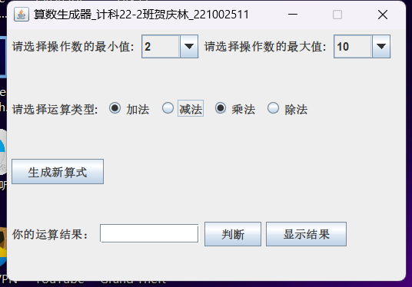
图 4 程序初始界面
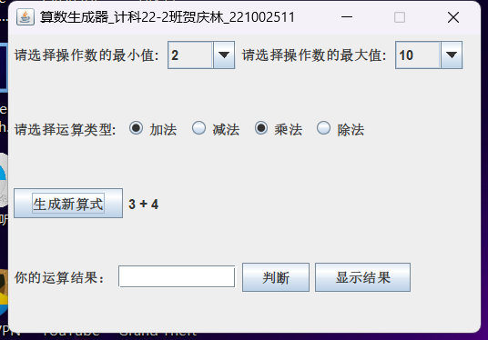
图 5 随机生成新算式
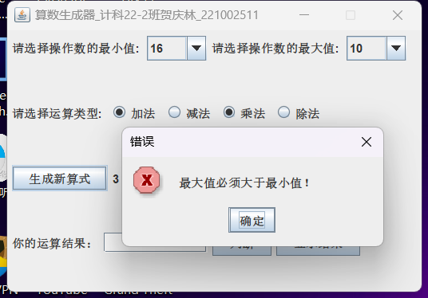
图 6 最小值大于最大值
当点击判断按钮的消息框，下图以减法为例：
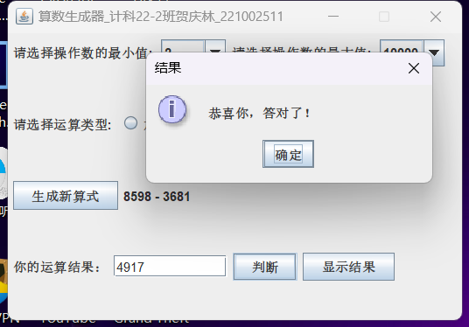
图7 答案正确的判断
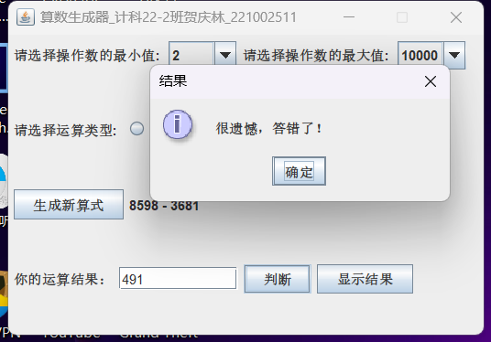
图8 答案错误的判断
当点击显示结果按钮时弹出相应的消息框，当没有生成算式时消息框不会弹出。
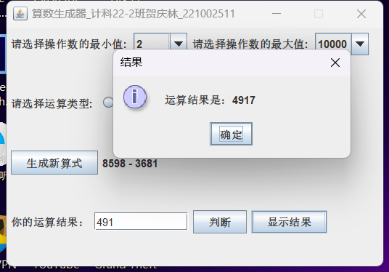
图9 显示结果消息框
算法生成器对于其他三则运算的生成展示，在对于除法的时候，生成的一定是可以被整除的数据。
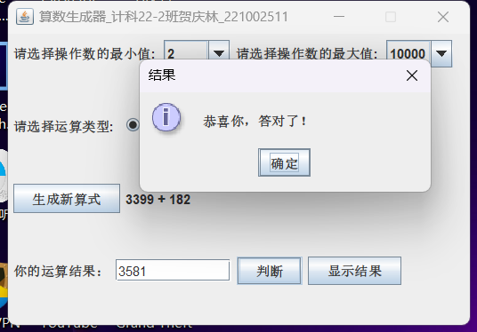
图10 加法的生成和结果判断
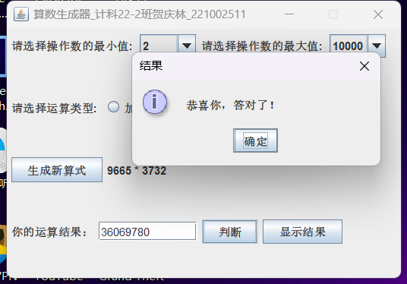
图11 乘法的生成和结果判断
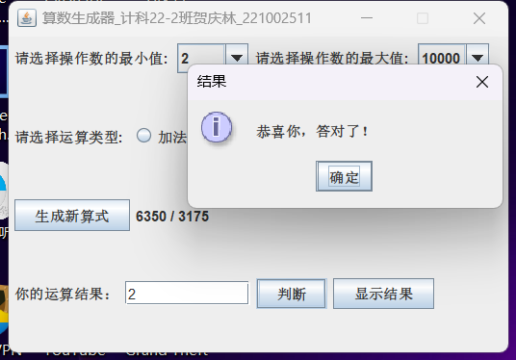
图12 除法的生成和结果判断

